**●●●＜皮膚科＞診断申込書●●●**

令和　　年　　月　　日記入

ふりがな

小学生以下の方

**氏名**　　　　　　　　　　　　　　　　　　**男　・　女**　　　　　**才**　　体重　　kg

生年月日　T・S・H・R　　年　　月　　日生　（　　歳）　職業

住所

携帯電話　　　　　　　　　　　　　　　　自宅電話

同居の家族　　祖父母・父・母・夫・妻・子（　　人）・兄弟・姉妹・その他

☆本日はどのような症状でお見えになりましたか？

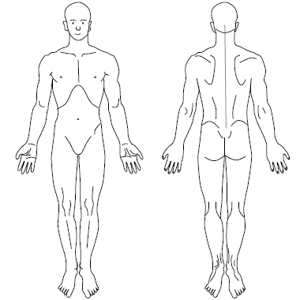

　右図に表示視してください。

　症状はいつ頃からですか？

令和　　年　　月　　日　頃より

思い当たる原因はありますか？

　　ない・ある（　　　　　　　　　　）

☆現在加療中の病気がありますか？ ない・ある

ある方は症状と内服しているお薬をお書きください。

（　　　　　　　　　　　　　　　　　　）

☆今まで大きな病気をしたことがありますか？ ない・ある（　　　　　　）

☆今まで手術をしたことがありますか？　 ない・ある（　　　　　　）

☆今まで市販薬を含めてお薬で副作用が出たことがありますか？

ない・ある（　　　　　　）

☆女性の方への質問です。

現在妊娠中、または授乳中ですか？ はい・いいえ・わからない

最終生理はいつですか？ 　　月　　日～　　　日間

ご記入ありがとうございました。

※これは院内資料としてのみ使用しますのでご安心ください。

いるまクリニック　中村　和子